Министерство образования и науки Российской Федерации

Федеральное государственное бюджетное образовательное учреждение высшего образования

ИРКУТСКИЙ НАЦИОНАЛЬНЫЙ ИССЛЕДОВАТЕЛЬСКИЙ

ТЕХНИЧЕСКИЙ УНИВЕРСИТЕТ

Институт информационные системы и анализ данных

Центр программной инженерии

**ОТЧЁТ**

к лабораторной работе №3 по дисциплине:

|  |
| --- |
| «Нейросетевые технологии» |
| [Аппроксимация функций](https://el.istu.edu/mod/glossary/showentry.php?eid=207397&displayformat=dictionary) с помощью [нейрон](https://el.istu.edu/mod/glossary/showentry.php?eid=207468&displayformat=dictionary)ных сетей |
| наименование темы |

Выполнилстудент ИСТб-21-1 Д.И. Морозов

номер группы подпись И. О. Фамилия

дата

Проверил Доцент Е.А. Осипова

Должность подпись И. О. Фамилия

дата

Иркутск – 2023 г.

# 1 Постановка задачи

# Цель работы: изучение и программная реализация простейшей искусственной нейронной сети для решения задачи аппроксимации, а также её решение через ANFIS и RBF.

ПОРЯДОК ВЫПОЛНЕНИЯ ЛАБОРАТОРНОЙ РАБОТЫ

1. Сгенерировать случайные числа по указанному закону распределения. Из них создается матрица из M строк (наблюдений) 1 или 2 столбцов (аргументов). Эти числа играют роль аргументов некоторой функциональной зависимости от одного или двух аргументов
2. Разделить данные варианта на обучающую и тестирующую выборки
3. Осуществить аппроксимацию функций f1 и f2 тремя способами:
   1. С помощью сети прямого распространения сигнала;
   2. С помощью RBF-сети;
   3. С помощью нейро-нечеткой сети ANFIS.
4. Построить графики ошибок и сравнения значений функции для обучающей и тестирующей выборки и выходных значений, прогнозированных нейронными сетями. Оценить количественно точность аппроксимации функций.
5. Для построения нейро-нечеткой сети ANFIS необходимо выполнить следующие шаги:
   1. По обучающей выборке сгенерировать систему нечеткого вывода и настроить эту систему
   2. Показать структуру построенной системы нечеткого вывода (входные и выходные переменные, функции принадлежности, правила)
   3. Просмотреть поверхность системы нечеткого вывода до и после настройки системы нечеткого вывода с помощью ANFIS
   4. Вычислить выходные значения по системе нечеткого вывода для обучающей и тестирующей выборок.
   5. Построить графики ошибок и сравнения значений функции для обучающей и контролирующей выборки и выходных значений по системе нечеткого вывода до настройки системы и после настройки.

# Вариант:

# Вид закона распределения “нормальный”.

# Вид функциональной зависимости от 1 аргумента “логарифмическая функция”.

# Вид функциональной зависимости от 2 аргументов “функция Бирда”.

# 2.1 Подготовка и проверка данных

Импорт библиотек для дальнейшей работы.

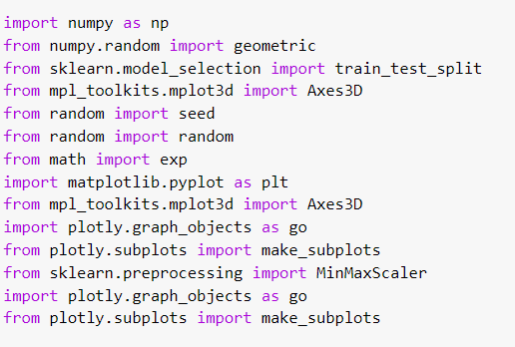

Рисунок 1 – Импорт библиотек

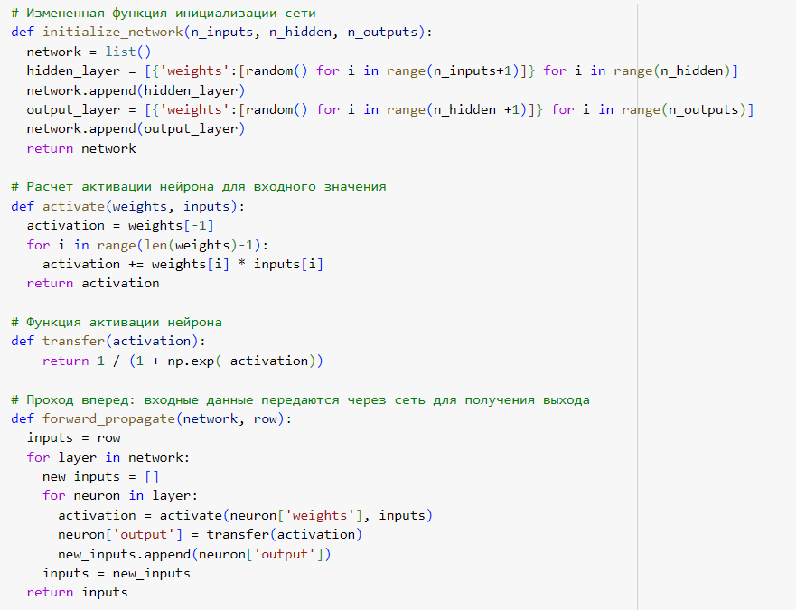 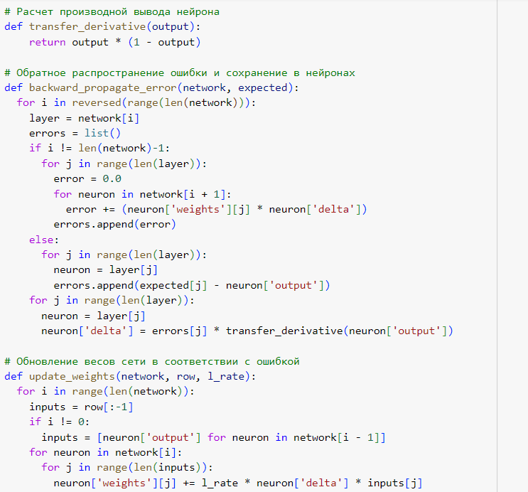 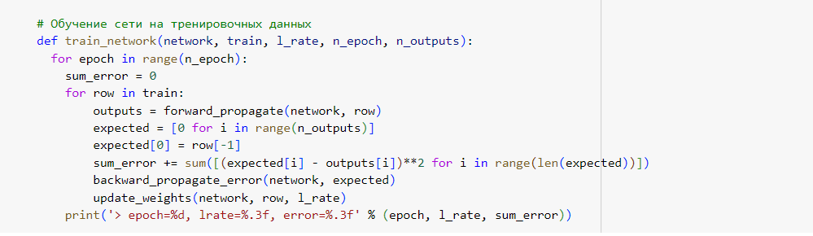

Рисунок 2 – Инициализация однослойной нейронной сети

Для правильной работы нейронной сети, необходимо подобрать правильную функцию активации из перечня на рисунке 3, функция активации должна подходить под данные из задания.

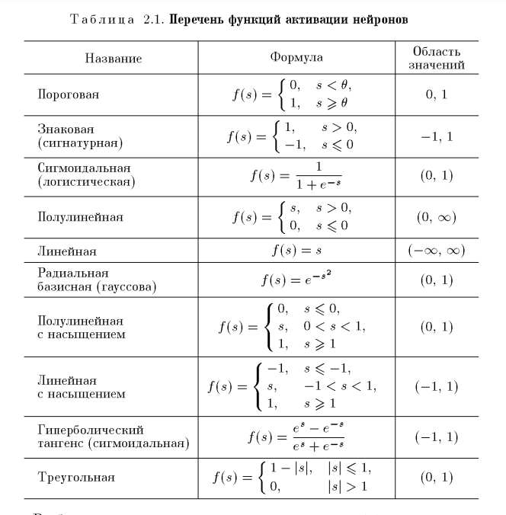

Рисунок 3 – Функции активации

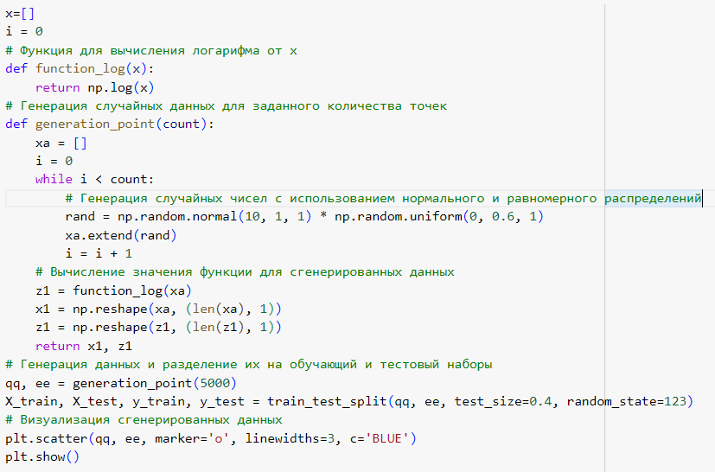

Рисунок 4 – Определение функции и генерация случайных данных

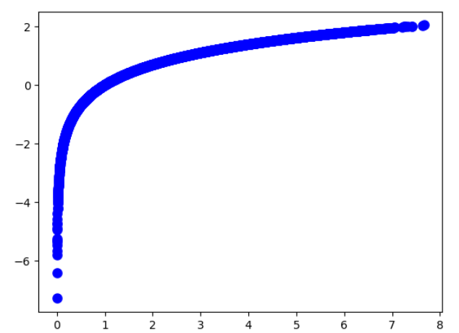

Рисунок 5 – График логарифмической функции

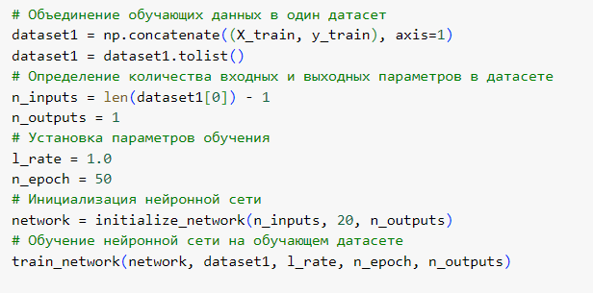

Рисунок 6 – Инициализация сети и подбор параметров для её работы

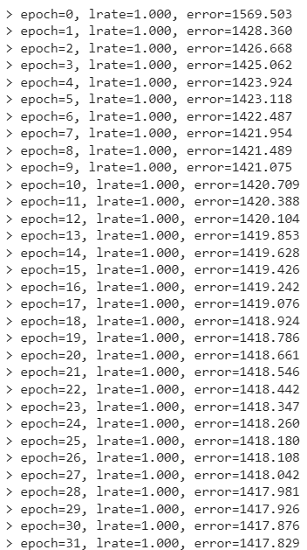

Рисунок 7 – Процесс обучения нейронной сети

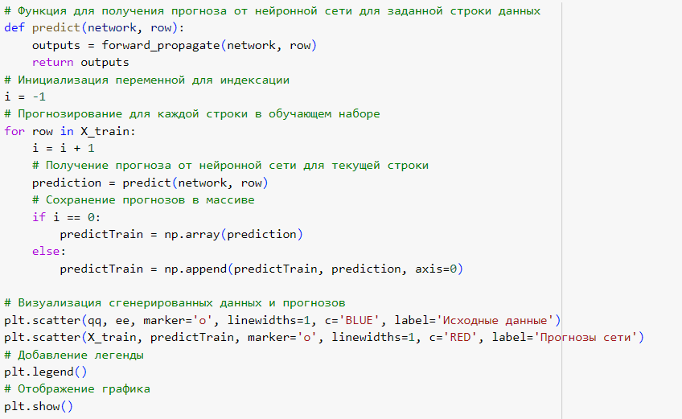

Рисунок 8 – Прогнозирование данных

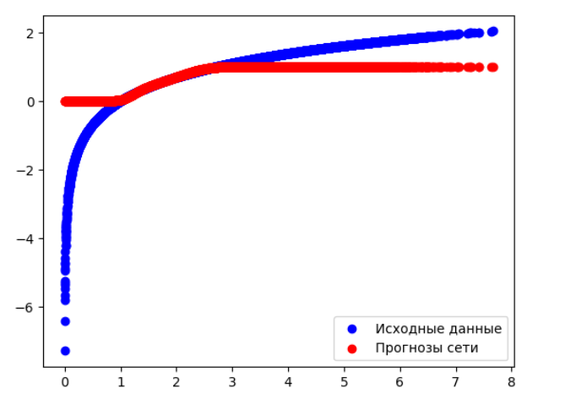

Рисунок 9 – График исходных данных и прогноз сети

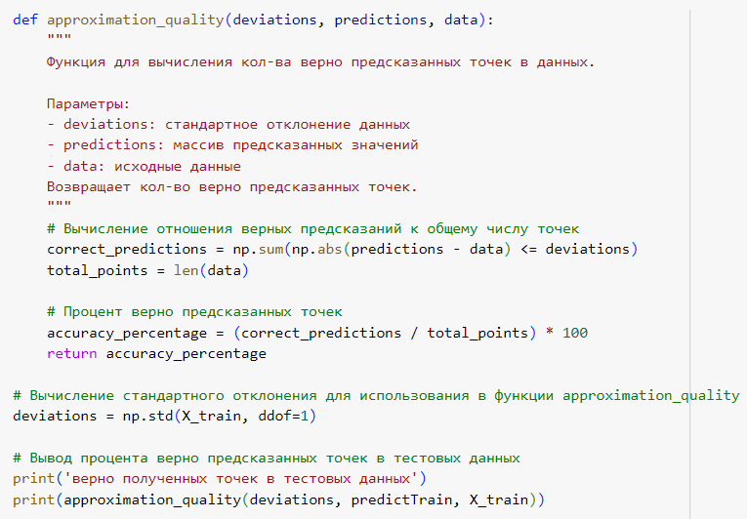

Рисунок 10 – Функция оценки аппроксимации



Рисунок 11 – Результат функции оценки аппроксимации

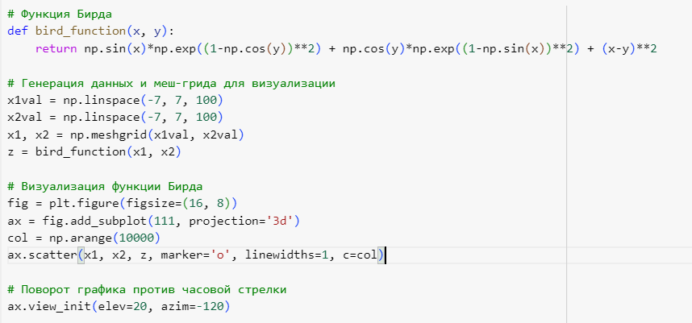

Рисунок 12 – Определение функции Бирда и код её визуализации

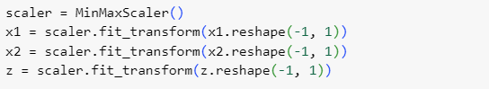

Рисунок 13 – Использование MinMaxScaler для подготовки данных подходящих под функцию

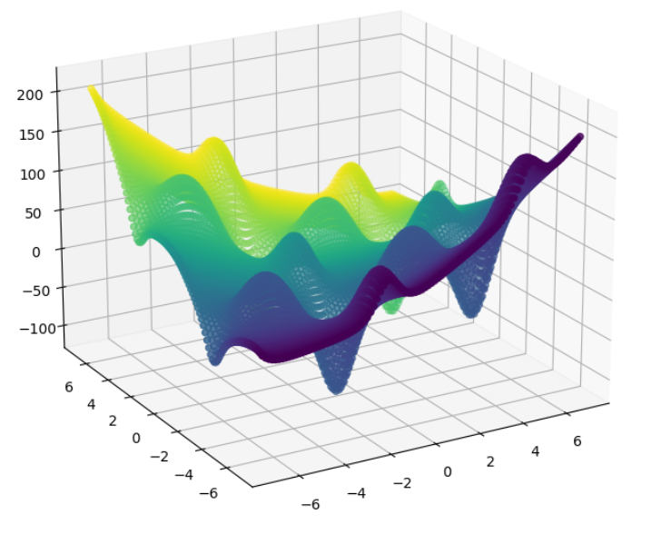

Рисунок 14 – Внешний вид функции Бирда

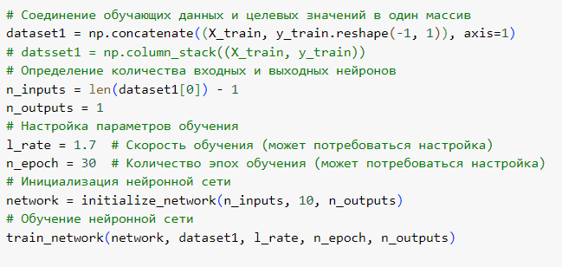

Рисунок 15 –Код для обучения нейронной сети для функции Бирда

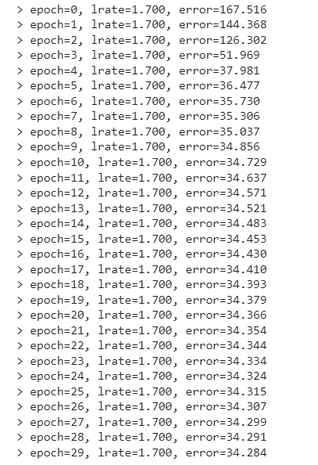

Рисунок 16 – Процесс обучения нейронной сети

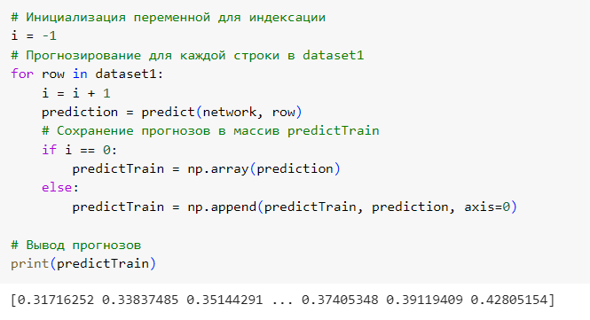

Рисунок 17 – Прогнозирование и вывод точек с прогнозом находящиеся в диапазоне от 0 до 1

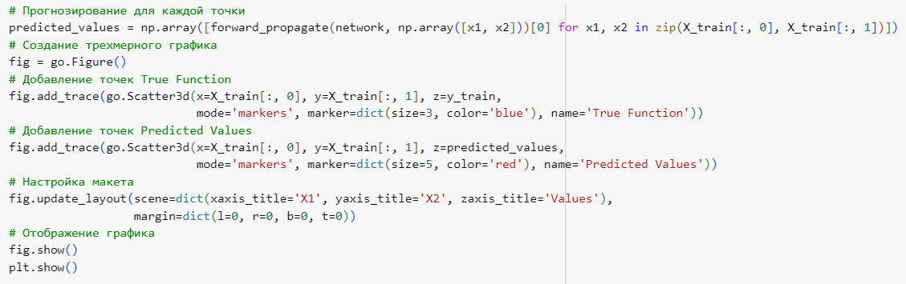

Рисунок 18 – Код визуализации предсказанных точек в 3d

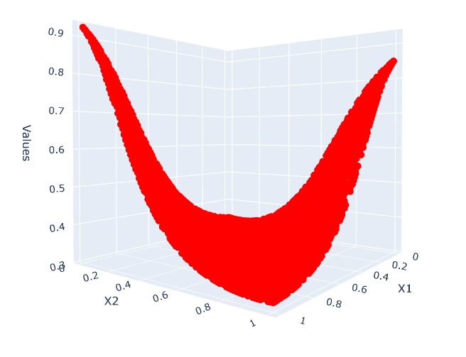

Рисунок 19 – Внешний вид графика обученных точек

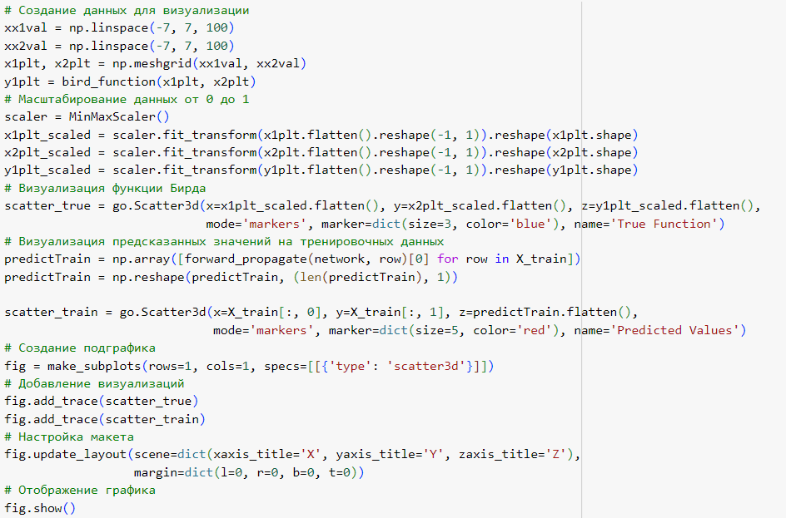

Рисунок 20 – Создание графика для сравнения исходных точек и предсказанных

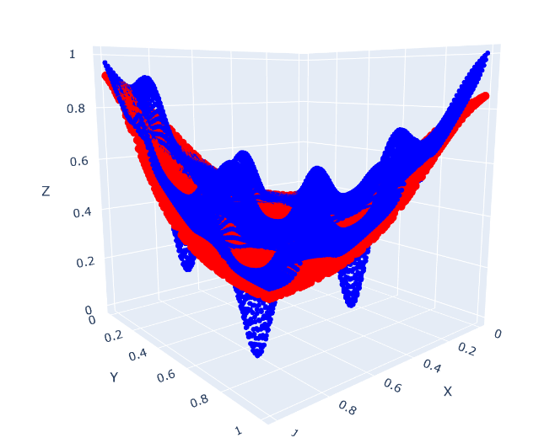

Рисунок 21 –График для сравнения исходных точек и предсказанных

2 ANFIS

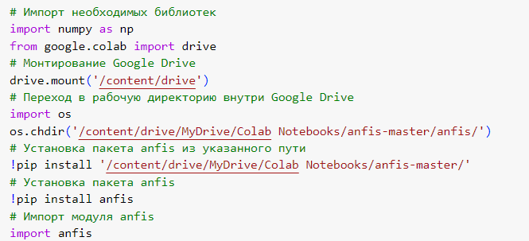

Рисунок 22 – Подключение необходимых библиотек для работы ANFIS

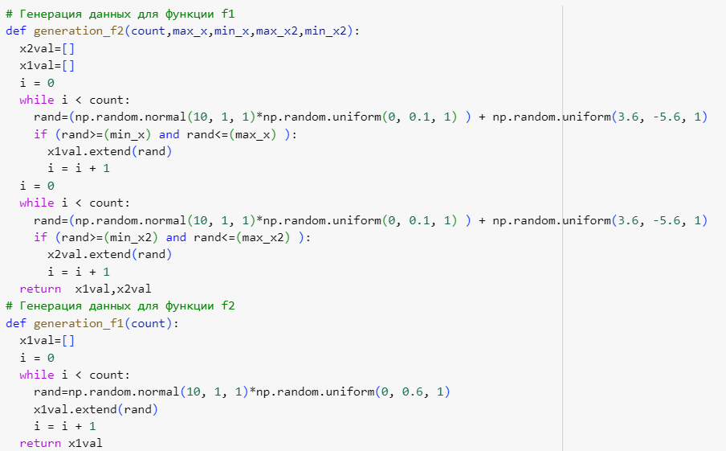

Рисунок 23 –Определение генераций данных для функций

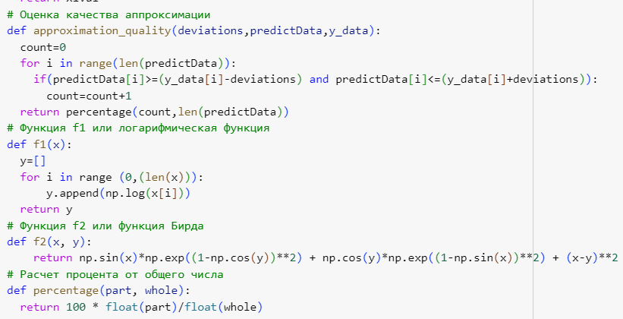

Рисунок 24 – Аппроксимация и определение функций по заданию

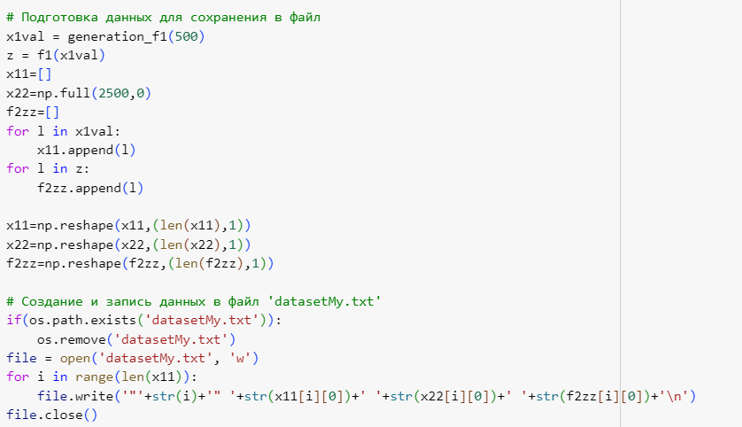

Рисунок 25 – Подготовка данных и сохранение их в текстовый файл

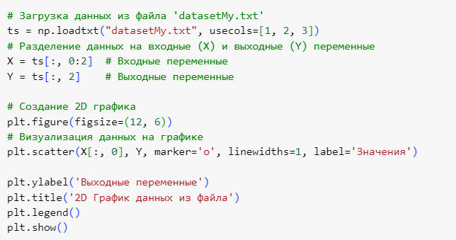

Рисунок 26 – Загрузка данных и её визуализация

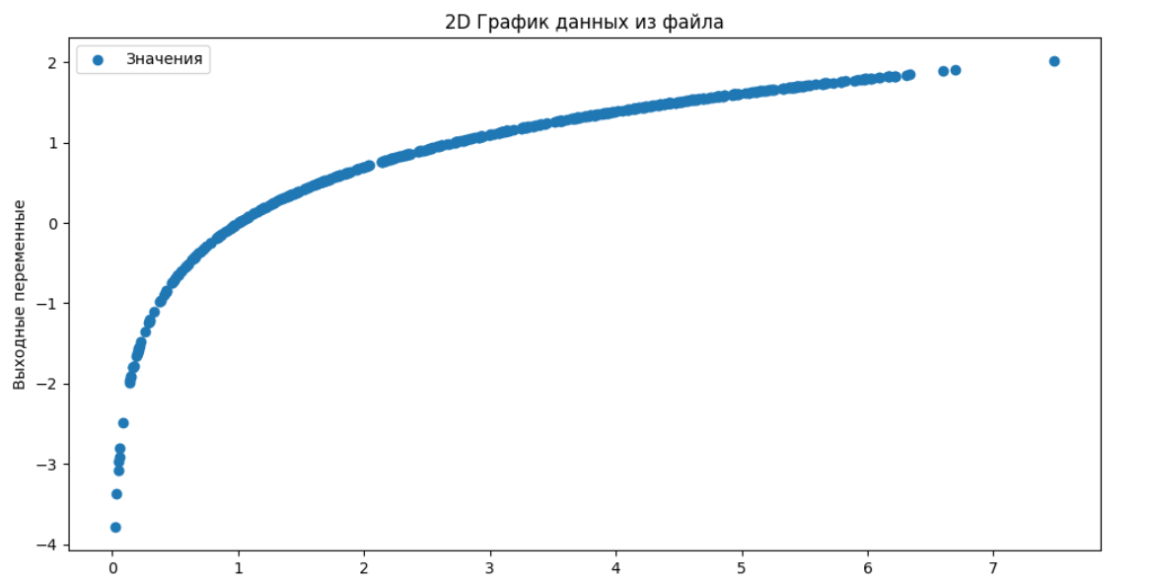

Рисунок 27 – График загруженных данных

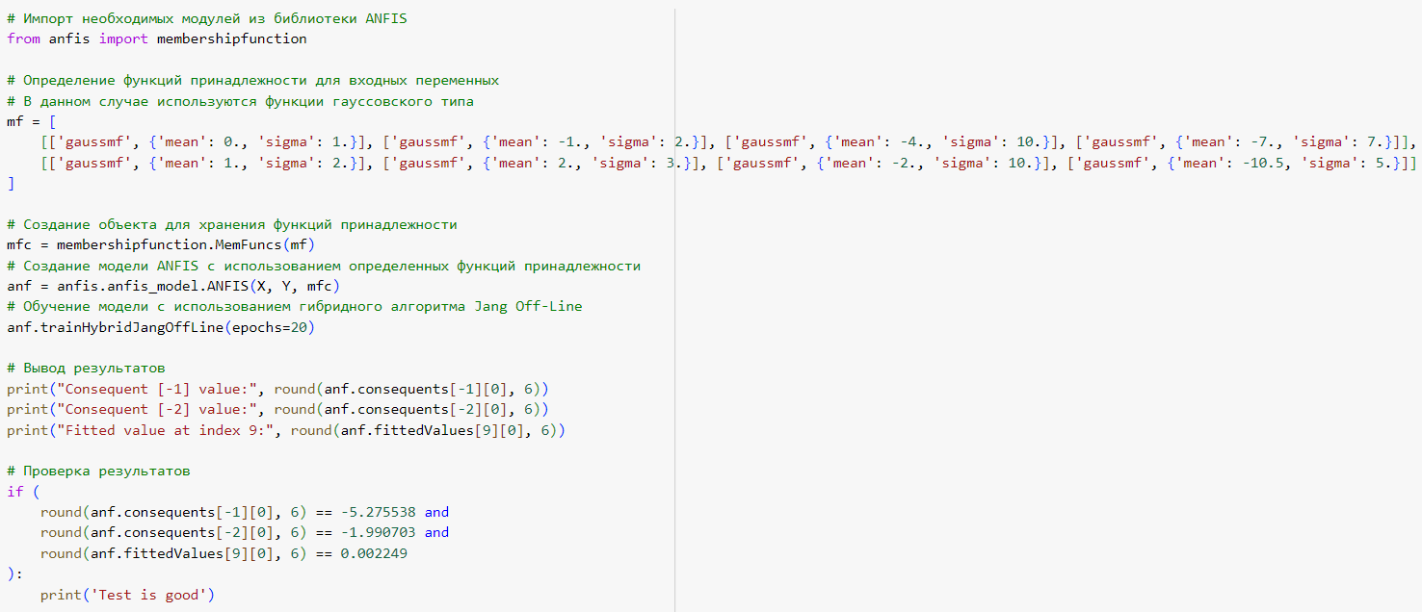

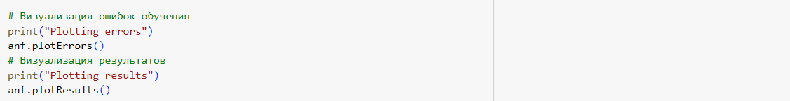

Рисунок 28 – Определение функций и создание объектов для работы сети

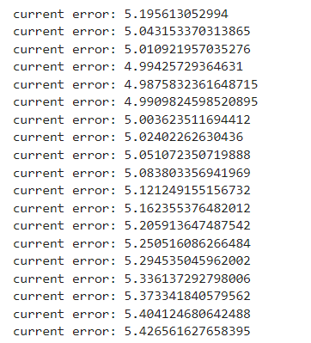

Рисунок 29 – Обучение сети

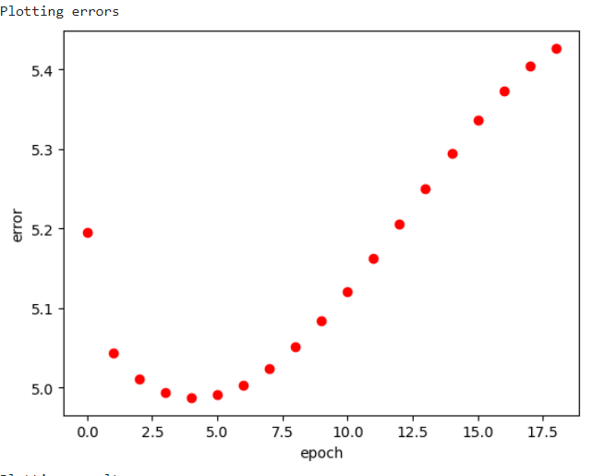

Рисунок 30 – График ошибок

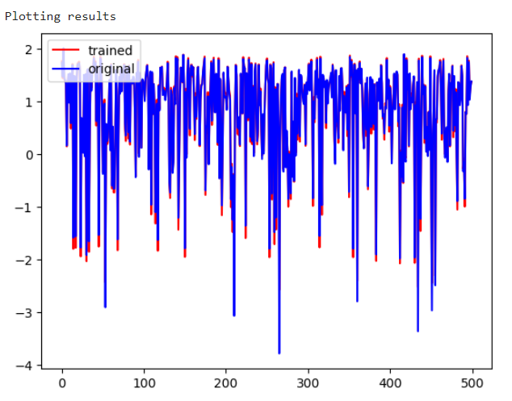

Рисунок 31 – График оригинальных и обученных точек

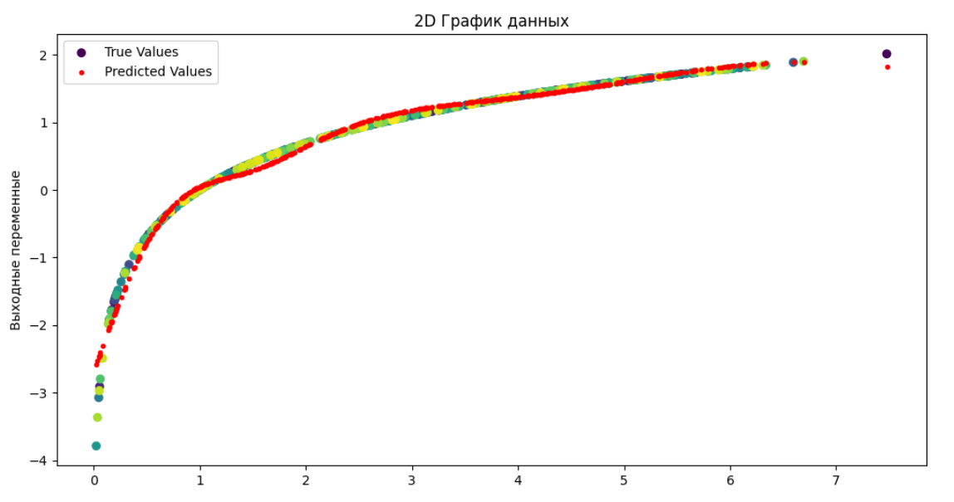

Рисунок 32 – Истинные и предсказанные метки

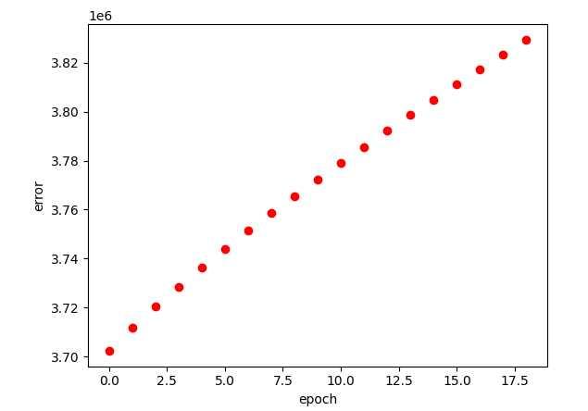

Рисунок 33 – График ошибок после повторного обучения

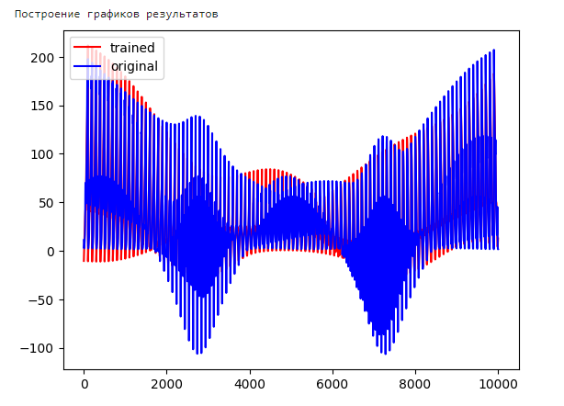

Рисунок 34 – График результатов

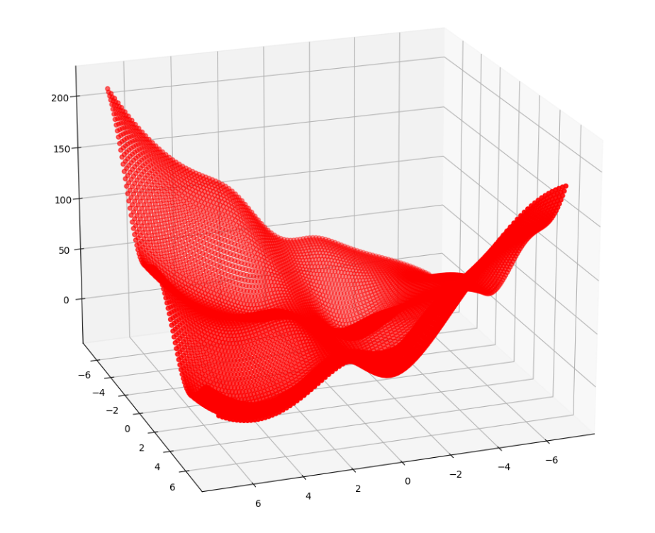

Рисунок 35 –Предсказанные метки после обучения

3 RBF

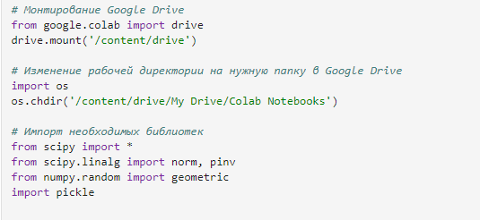

Рисунок 36 – Подключение библиотек

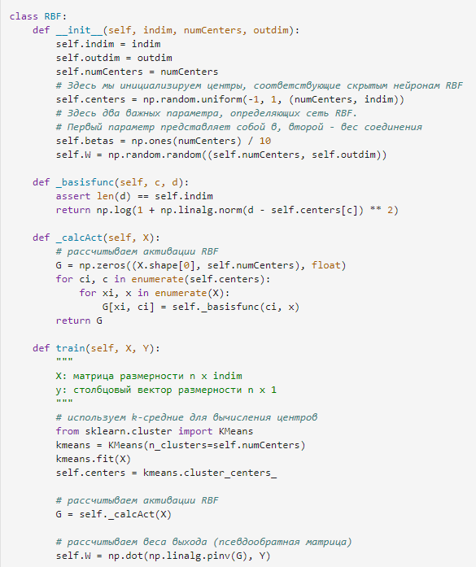

Рисунок 37 – Инициализация RBF сети

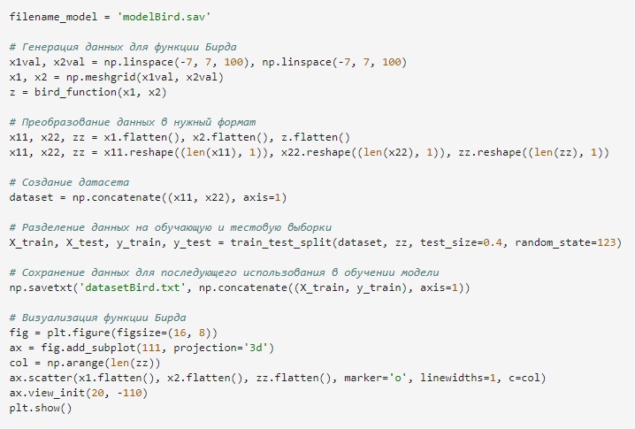

Рисунок 38 – Инициализация и вывод функции Бирда

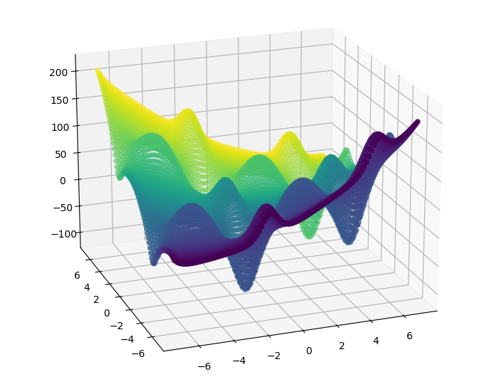

Рисунок 39 – График Бирда

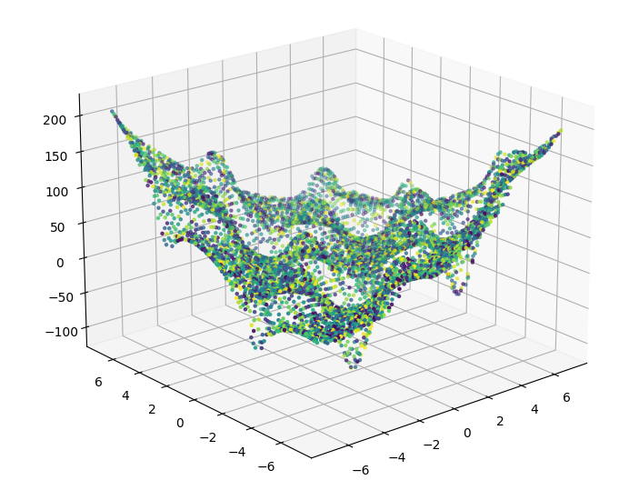

Рисунок 40 – Истинные метки

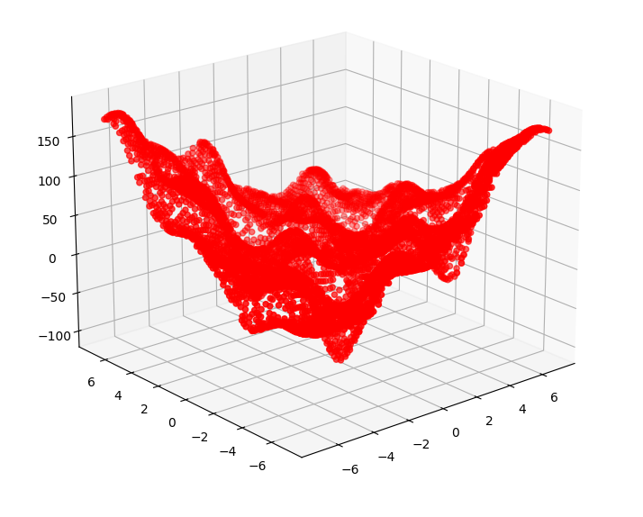

Рисунок 41 –Предсказанные метки

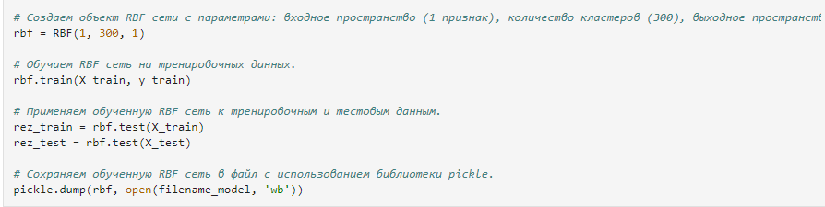

Рисунок 42 – Обучение с большим количеством эпох

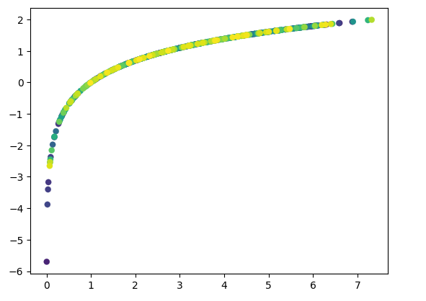

Рисунок 43 – Истинные метки в виде графика

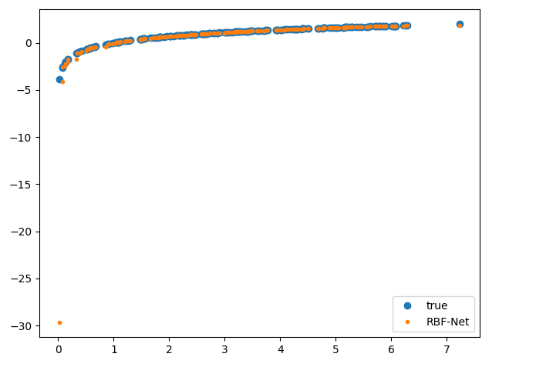

Рисунок 44 – Истинные и предсказанные метки после обучения

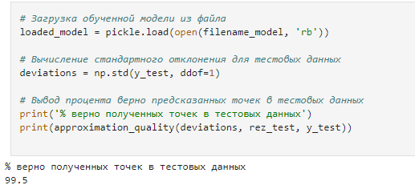

Рисунок 45 – Загрузка данных и подсчёт процентов

3 Результаты работы

В результате выполнения лабораторной работы была разработана и реализована матрица случайных чисел, созданная в соответствии с указанным законом распределения. Матрица состоит из M строк, представляющих собой наблюдения, и 1 или 2 столбцов, играющих роль аргументов некоторой функциональной зависимости от одного или двух аргументов.

Далее данные были разделены на обучающую и тестирующую выборки. С использованием этих данных была осуществлена аппроксимация функций f1 и f2 тремя способами: сетью прямого распространения сигнала, RBF-сетью и нейро-нечеткой сетью ANFIS.

Для построения нейро-нечеткой сети ANFIS были выполнены следующие шаги:

a. Сгенерирована система нечеткого вывода и настроена данная система по обучающей выборке.

b. Показана структура построенной системы нечеткого вывода, включая входные и выходные переменные, функции принадлежности и правила.

c. Проведен просмотр поверхности системы нечеткого вывода до и после настройки с использованием ANFIS.

d. Вычислены выходные значения системы нечеткого вывода для обучающей и тестирующей выборок.

e. Построены графики ошибок и сравнения значений функции для обучающей и контролирующей выборок, а также выходных значений системы нечеткого вывода до и после настройки.

Анализ результатов показал эффективность использованных методов аппроксимации функций, что может быть использовано в дальнейших исследованиях и улучшениях в области анализа данных с применением нейронных сетей.

# Приложение

import numpy as np

from numpy.random import geometric

from sklearn.model_selection import train_test_split

from mpl_toolkits.mplot3d import Axes3D

from random import seed

from random import random

from math import exp

import matplotlib.pyplot as plt

from mpl_toolkits.mplot3d import Axes3D

import plotly.graph_objects as go

from plotly.subplots import make_subplots

from sklearn.preprocessing import MinMaxScaler

import plotly.graph_objects as go

from plotly.subplots import make_subplots

In [144]:

# Измененная функция инициализации сети

def initialize_network(n_inputs, n_hidden, n_outputs):

network = list()

hidden_layer = [{'weights':[random() for i in range(n_inputs+1)]} for i in range(n_hidden)]

network.append(hidden_layer)

output_layer = [{'weights':[random() for i in range(n_hidden +1)]} for i in range(n_outputs)]

network.append(output_layer)

return network

# Расчет активации нейрона для входного значения

def activate(weights, inputs):

activation = weights[-1]

for i in range(len(weights)-1):

activation += weights[i] * inputs[i]

return activation

# Функция активации нейрона

def transfer(activation):

return 1 / (1 + np.exp(-activation))

# Проход вперед: входные данные передаются через сеть для получения выхода

def forward_propagate(network, row):

inputs = row

for layer in network:

new_inputs = []

for neuron in layer:

activation = activate(neuron['weights'], inputs)

neuron['output'] = transfer(activation)

new_inputs.append(neuron['output'])

inputs = new_inputs

return inputs

# Расчет производной вывода нейрона

def transfer_derivative(output):

return output * (1 - output)

# Обратное распространение ошибки и сохранение в нейронах

def backward_propagate_error(network, expected):

for i in reversed(range(len(network))):

layer = network[i]

errors = list()

if i != len(network)-1:

for j in range(len(layer)):

error = 0.0

for neuron in network[i + 1]:

error += (neuron['weights'][j] * neuron['delta'])

errors.append(error)

else:

for j in range(len(layer)):

neuron = layer[j]

errors.append(expected[j] - neuron['output'])

for j in range(len(layer)):

neuron = layer[j]

neuron['delta'] = errors[j] * transfer_derivative(neuron['output'])

# Обновление весов сети в соответствии с ошибкой

def update_weights(network, row, l_rate):

for i in range(len(network)):

inputs = row[:-1]

if i != 0:

inputs = [neuron['output'] for neuron in network[i - 1]]

for neuron in network[i]:

for j in range(len(inputs)):

neuron['weights'][j] += l_rate * neuron['delta'] * inputs[j]

neuron['weights'][-1] += l_rate * neuron['delta']

# Обучение сети на тренировочных данных

def train_network(network, train, l_rate, n_epoch, n_outputs):

for epoch in range(n_epoch):

sum_error = 0

for row in train:

outputs = forward_propagate(network, row)

expected = [0 for i in range(n_outputs)]

expected[0] = row[-1]

sum_error += sum([(expected[i] - outputs[i])**2 for i in range(len(expected))])

backward_propagate_error(network, expected)

update_weights(network, row, l_rate)

print('> epoch=%d, lrate=%.3f, error=%.3f' % (epoch, l_rate, sum_error))

x=[]

i = 0

# Функция для вычисления логарифма от x

def function_log(x):

return np.log(x)

# Генерация случайных данных для заданного количества точек

def generation_point(count):

xa = []

i = 0

while i < count:

# Генерация случайных чисел с использованием нормального и равномерного распределений

rand = np.random.normal(10, 1, 1) * np.random.uniform(0, 0.6, 1)

xa.extend(rand)

i = i + 1

# Вычисление значения функции для сгенерированных данных

z1 = function_log(xa)

x1 = np.reshape(xa, (len(xa), 1))

z1 = np.reshape(z1, (len(z1), 1))

return x1, z1

# Генерация данных и разделение их на обучающий и тестовый наборы

qq, ee = generation_point(5000)

X_train, X_test, y_train, y_test = train_test_split(qq, ee, test_size=0.4, random_state=123)

# Визуализация сгенерированных данных

plt.scatter(qq, ee, marker='o', linewidths=3, c='BLUE')

plt.show()

# Объединение обучающих данных в один датасет

dataset1 = np.concatenate((X_train, y_train), axis=1)

dataset1 = dataset1.tolist()

# Определение количества входных и выходных параметров в датасете

n_inputs = len(dataset1[0]) - 1

n_outputs = 1

# Установка параметров обучения

l_rate = 1.0

n_epoch = 50

# Инициализация нейронной сети

network = initialize_network(n_inputs, 20, n_outputs)

# Обучение нейронной сети на обучающем датасете

train_network(network, dataset1, l_rate, n_epoch, n_outputs)

# Функция для получения прогноза от нейронной сети для заданной строки данных

def predict(network, row):

outputs = forward_propagate(network, row)

return outputs

# Инициализация переменной для индексации

i = -1

# Прогнозирование для каждой строки в обучающем наборе

for row in X_train:

i = i + 1

# Получение прогноза от нейронной сети для текущей строки

prediction = predict(network, row)

# Сохранение прогнозов в массиве

if i == 0:

predictTrain = np.array(prediction)

else:

predictTrain = np.append(predictTrain, prediction, axis=0)

# Визуализация сгенерированных данных и прогнозов

plt.scatter(qq, ee, marker='o', linewidths=1, c='BLUE', label='Исходные данные')

plt.scatter(X_train, predictTrain, marker='o', linewidths=1, c='RED', label='Прогнозы сети')

# Добавление легенды

plt.legend()

# Отображение графика

plt.show()

def approximation_quality(deviations, predictions, data):

"""

Функция для вычисления кол-ва верно предсказанных точек в данных.

Параметры:

- deviations: стандартное отклонение данных

- predictions: массив предсказанных значений

- data: исходные данные

Возвращает кол-во верно предсказанных точек.

"""

# Вычисление отношения верных предсказаний к общему числу точек

correct_predictions = np.sum(np.abs(predictions - data) <= deviations)

total_points = len(data)

# Процент верно предсказанных точек

accuracy_percentage = (correct_predictions / total_points) * 100

return accuracy_percentage

# Вычисление стандартного отклонения для использования в функции approximation_quality

deviations = np.std(X_train, ddof=1)

# Вывод процента верно предсказанных точек в тестовых данных

print('верно полученных точек в тестовых данных')

print(approximation_quality(deviations, predictTrain, X_train))

# Функция Бирда

def bird_function(x, y):

return np.sin(x)*np.exp((1-np.cos(y))**2) + np.cos(y)*np.exp((1-np.sin(x))**2) + (x-y)**2

# Генерация данных и меш-грида для визуализации

x1val = np.linspace(-7, 7, 100)

x2val = np.linspace(-7, 7, 100)

x1, x2 = np.meshgrid(x1val, x2val)

z = bird_function(x1, x2)

# Визуализация функции Бирда

fig = plt.figure(figsize=(16, 8))

ax = fig.add_subplot(111, projection='3d')

col = np.arange(10000)

ax.scatter(x1, x2, z, marker='o', linewidths=1, c=col)

# Поворот графика против часовой стрелки

ax.view_init(elev=20, azim=-120)

# # # Подготовка данных для обучения и тестирования

# x1 = x1.flatten()

# x2 = x2.flatten()

# z = z.flatten()

scaler = MinMaxScaler()

x1 = scaler.fit_transform(x1.reshape(-1, 1))

x2 = scaler.fit_transform(x2.reshape(-1, 1))

z = scaler.fit_transform(z.reshape(-1, 1))

dataset = np.column_stack((x1, x2))

X_train, X_test, y_train, y_test = train_test_split(dataset, z, test_size=0.4, random_state=123)

plt.show()

# Соединение обучающих данных и целевых значений в один массив

dataset1 = np.concatenate((X_train, y_train.reshape(-1, 1)), axis=1)

# datsset1 = np.column_stack((X_train, y_train))

# Определение количества входных и выходных нейронов

n_inputs = len(dataset1[0]) - 1

n_outputs = 1

# Настройка параметров обучения

l_rate = 1.7 # Скорость обучения (может потребоваться настройка)

n_epoch = 30 # Количество эпох обучения (может потребоваться настройка)

# Инициализация нейронной сети

network = initialize_network(n_inputs, 10, n_outputs)

# Обучение нейронной сети

train_network(network, dataset1, l_rate, n_epoch, n_outputs)

# Инициализация переменной для индексации

i = -1

# Прогнозирование для каждой строки в dataset1

for row in dataset1:

i = i + 1

prediction = predict(network, row)

# Сохранение прогнозов в массив predictTrain

if i == 0:

predictTrain = np.array(prediction)

else:

predictTrain = np.append(predictTrain, prediction, axis=0)

# Вывод прогнозов

print(predictTrain)

# Прогнозирование для каждой точки

predicted_values = np.array([forward_propagate(network, np.array([x1, x2]))[0] for x1, x2 in zip(X_train[:, 0], X_train[:, 1])])

# Создание трехмерного графика

fig = go.Figure()

# Добавление точек True Function

fig.add_trace(go.Scatter3d(x=X_train[:, 0], y=X_train[:, 1], z=y_train,

mode='markers', marker=dict(size=3, color='blue'), name='True Function'))

# Добавление точек Predicted Values

fig.add_trace(go.Scatter3d(x=X_train[:, 0], y=X_train[:, 1], z=predicted_values,

mode='markers', marker=dict(size=5, color='red'), name='Predicted Values'))

# Настройка макета

fig.update_layout(scene=dict(xaxis_title='X1', yaxis_title='X2', zaxis_title='Values'),

margin=dict(l=0, r=0, b=0, t=0))

# Отображение графика

fig.show()

plt.show()

# Создание данных для визуализации

xx1val = np.linspace(-7, 7, 100)

xx2val = np.linspace(-7, 7, 100)

x1plt, x2plt = np.meshgrid(xx1val, xx2val)

y1plt = bird_function(x1plt, x2plt)

# Визуализация функции Бирда

scatter_true = go.Scatter3d(x=x1plt.flatten(), y=x2plt.flatten(), z=y1plt.flatten(),

mode='markers', marker=dict(size=3, color='blue'), name='True Function')

# Визуализация предсказанных значений на тренировочных данных

predictTrain = np.array([forward_propagate(network, row) for row in X_train])

predictTrain = np.reshape(predictTrain, (len(predictTrain), 1))

scatter_train = go.Scatter3d(x=X_train.flatten(), y=predictTrain.flatten(), z=y_train.flatten(),

mode='markers', marker=dict(size=5, color='red'), name='Predicted Values')

# # scatter_train = go.Scatter3d(x=X_train[:, 0], y=X_train[:, 1], z=predictTrain.flatten(),

# # mode='markers', marker=dict(size=5, color='red'), name='Predicted Values')

# Создание подграфика

fig = make_subplots(rows=1, cols=1, specs=[[{'type': 'scatter3d'}]])

# Добавление визуализаций

fig.add_trace(scatter_true)

# fig.add_trace(scatter_train)

# Настройка макета

fig.update_layout(scene=dict(xaxis_title='X', yaxis_title='Y', zaxis_title='Z'),

margin=dict(l=0, r=0, b=0, t=0))

# Отображение графика

fig.show()

# Создание данных для визуализации

xx1val = np.linspace(-7, 7, 100)

xx2val = np.linspace(-7, 7, 100)

x1plt, x2plt = np.meshgrid(xx1val, xx2val)

y1plt = bird_function(x1plt, x2plt)

# Масштабирование данных от 0 до 1

scaler = MinMaxScaler()

x1plt_scaled = scaler.fit_transform(x1plt.flatten().reshape(-1, 1)).reshape(x1plt.shape)

x2plt_scaled = scaler.fit_transform(x2plt.flatten().reshape(-1, 1)).reshape(x2plt.shape)

y1plt_scaled = scaler.fit_transform(y1plt.flatten().reshape(-1, 1)).reshape(y1plt.shape)

# Визуализация функции Бирда

scatter_true = go.Scatter3d(x=x1plt_scaled.flatten(), y=x2plt_scaled.flatten(), z=y1plt_scaled.flatten(),

mode='markers', marker=dict(size=3, color='blue'), name='True Function')

# Визуализация предсказанных значений на тренировочных данных

predictTrain = np.array([forward_propagate(network, row)[0] for row in X_train])

predictTrain = np.reshape(predictTrain, (len(predictTrain), 1))

scatter_train = go.Scatter3d(x=X_train[:, 0], y=X_train[:, 1], z=predictTrain.flatten(),

mode='markers', marker=dict(size=5, color='red'), name='Predicted Values')

# Создание подграфика

fig = make_subplots(rows=1, cols=1, specs=[[{'type': 'scatter3d'}]])

# Добавление визуализаций

fig.add_trace(scatter_true)

fig.add_trace(scatter_train)

# Настройка макета

fig.update_layout(scene=dict(xaxis_title='X', yaxis_title='Y', zaxis_title='Z'),

margin=dict(l=0, r=0, b=0, t=0))

# Отображение графика

fig.show()

# Импорт необходимых библиотек

import numpy as np

from google.colab import drive

# Монтирование Google Drive

drive.mount('/content/drive')

# Переход в рабочую директорию внутри Google Drive

import os

os.chdir('/content/drive/MyDrive/Colab Notebooks/anfis-master/anfis/')

# Установка пакета anfis из указанного пути

!pip install '/content/drive/MyDrive/Colab Notebooks/anfis-master/'

# Установка пакета anfis

!pip install anfis

# Импорт модуля anfis

import anfis

# Генерация данных для функции f1

def generation_f2(count,max_x,min_x,max_x2,min_x2):

x2val=[]

x1val=[]

i = 0

while i < count:

rand=(np.random.normal(10, 1, 1)*np.random.uniform(0, 0.1, 1) ) + np.random.uniform(3.6, -5.6, 1)

if (rand>=(min_x) and rand<=(max_x) ):

x1val.extend(rand)

i = i + 1

i = 0

while i < count:

rand=(np.random.normal(10, 1, 1)*np.random.uniform(0, 0.1, 1) ) + np.random.uniform(3.6, -5.6, 1)

if (rand>=(min_x2) and rand<=(max_x2) ):

x2val.extend(rand)

i = i + 1

return x1val,x2val

# Генерация данных для функции f2

def generation_f1(count):

x1val=[]

i = 0

while i < count:

rand=np.random.normal(10, 1, 1)*np.random.uniform(0, 0.6, 1)

x1val.extend(rand)

i = i + 1

return x1val

# Оценка качества аппроксимации

def approximation_quality(deviations,predictData,y_data):

count=0

for i in range(len(predictData)):

if(predictData[i]>=(y_data[i]-deviations) and predictData[i]<=(y_data[i]+deviations)):

count=count+1

return percentage(count,len(predictData))

# Функция f1 или логарифмическая функция

def f1(x):

y=[]

for i in range (0,(len(x))):

y.append(np.log(x[i]))

return y

# Функция f2 или функция Бирда

def f2(x, y):

return np.sin(x)*np.exp((1-np.cos(y))**2) + np.cos(y)*np.exp((1-np.sin(x))**2) + (x-y)**2

# Расчет процента от общего числа

def percentage(part, whole):

return 100 * float(part)/float(whole)

# Подготовка данных для сохранения в файл

x1val = generation_f1(500)

z = f1(x1val)

x11=[]

x22=np.full(2500,0)

f2zz=[]

for l in x1val:

x11.append(l)

for l in z:

f2zz.append(l)

x11=np.reshape(x11,(len(x11),1))

x22=np.reshape(x22,(len(x22),1))

f2zz=np.reshape(f2zz,(len(f2zz),1))

# Создание и запись данных в файл 'datasetMy.txt'

if(os.path.exists('datasetMy.txt')):

os.remove('datasetMy.txt')

file = open('datasetMy.txt', 'w')

for i in range(len(x11)):

file.write('"'+str(i)+'" '+str(x11[i][0])+' '+str(x22[i][0])+' '+str(f2zz[i][0])+'\n')

file.close()

# Загрузка данных из файла 'datasetMy.txt'

ts = np.loadtxt("datasetMy.txt", usecols=[1, 2, 3])

# Разделение данных на входные (X) и выходные (Y) переменные

X = ts[:, 0:2] # Входные переменные

Y = ts[:, 2] # Выходные переменные

# Создание 2D графика

plt.figure(figsize=(12, 6))

# Визуализация данных на графике

plt.scatter(X[:, 0], Y, marker='o', linewidths=1, label='Значения')

plt.ylabel('Выходные переменные')

plt.title('2D График данных из файла')

plt.legend()

plt.show()

# Импорт необходимых модулей из библиотеки ANFIS

from anfis import membershipfunction

# Определение функций принадлежности для входных переменных

# В данном случае используются функции гауссовского типа

mf = [

[['gaussmf', {'mean': 0., 'sigma': 1.}], ['gaussmf', {'mean': -1., 'sigma': 2.}], ['gaussmf', {'mean': -4., 'sigma': 10.}], ['gaussmf', {'mean': -7., 'sigma': 7.}]],

[['gaussmf', {'mean': 1., 'sigma': 2.}], ['gaussmf', {'mean': 2., 'sigma': 3.}], ['gaussmf', {'mean': -2., 'sigma': 10.}], ['gaussmf', {'mean': -10.5, 'sigma': 5.}]]

]

# Создание объекта для хранения функций принадлежности

mfc = membershipfunction.MemFuncs(mf)

# Создание модели ANFIS с использованием определенных функций принадлежности

anf = anfis.anfis_model.ANFIS(X, Y, mfc)

# Обучение модели с использованием гибридного алгоритма Jang Off-Line

anf.trainHybridJangOffLine(epochs=20)

# Вывод результатов

print("Consequent [-1] value:", round(anf.consequents[-1][0], 6))

print("Consequent [-2] value:", round(anf.consequents[-2][0], 6))

print("Fitted value at index 9:", round(anf.fittedValues[9][0], 6))

# Проверка результатов

if (

round(anf.consequents[-1][0], 6) == -5.275538 and

round(anf.consequents[-2][0], 6) == -1.990703 and

round(anf.fittedValues[9][0], 6) == 0.002249

):

print('Test is good')

# Визуализация ошибок обучения

print("Plotting errors")

anf.plotErrors()

# Визуализация результатов

print("Plotting results")

anf.plotResults()

# # Прогнозирование с использованием обученной модели ANFIS

predictTrain = anfis.anfis_model.predict(anf, X)

# Создание 2D графика

plt.figure(figsize=(12, 6))

# Генерация цветовых значений для точек на графике

col = np.arange(len(Y))

# Визуализация исходных данных

plt.scatter(X[:, 0], Y, marker='o', linewidths=1, c=col, label='True Values')

# Визуализация предсказанных данных

plt.scatter(X[:, 0], predictTrain, marker='.', linewidths=1, c='red', label='Predicted Values')

# Настройка графика

plt.ylabel('Выходные переменные')

plt.title('2D График данных')

plt.legend()

# Отображение графика

plt.show()

# Вычисление стандартного отклонения и вывод процента верно предсказанных точек

deviations = np.std(Y, ddof=1)

print('% верно полученных точек в тестовых данных')

print(approximation_quality(deviations, predictTrain, Y))

# Функция Бирда

def bird_function(x, y):

return np.sin(x)*np.exp((1-np.cos(y))**2) + np.cos(y)*np.exp((1-np.sin(x))**2) + (x-y)**2

# Генерация данных для функции Бирда

x1val, x2val = np.linspace(-7, 7, 100), np.linspace(-7, 7, 100)

x1f2, x2f2 = np.meshgrid(x1val, x2val)

f2z = bird_function(x1f2, x2f2)

# Преобразование данных в нужный формат

x11f2, x22f2, f2zz = x1f2.flatten(), x2f2.flatten(), f2z.flatten()

x11f2, x22f2, f2zz = x11f2.reshape((len(x11f2), 1)), x22f2.reshape((len(x22f2), 1)), f2zz.reshape((len(f2zz), 1))

# Запись данных в файл

if os.path.exists('datasetMy.txt'):

os.remove('datasetMy.txt')

file = open('datasetMy.txt', 'w')

for i in range(len(x11f2)):

file.write(f'"{i}" {x11f2[i][0]} {x22f2[i][0]} {f2zz[i][0]}\n')

file.close()

# Загрузка данных из файла

ts = np.loadtxt("datasetMy.txt", usecols=[1, 2, 3])

XAF2 = ts[:, 0:2]

YAF2 = ts[:, 2]

# Визуализация функции Бирда

fig = plt.figure(figsize=(16, 8))

ax = fig.add_subplot(111, projection='3d')

col = np.arange(len(YAF2))

ax.scatter(XAF2[:, 0], XAF2[:, 1], YAF2, marker='.', linewidths=1, c=col)

ax.view_init(20,-110)

plt.show()

# Конфигурация функций принадлежности для модели ANFIS

mf = [

[['gaussmf', {'mean': 0., 'sigma': 1.}], ['gaussmf', {'mean': -1., 'sigma': 2.}], ['gaussmf', {'mean': -4., 'sigma': 10.}], ['gaussmf', {'mean': -7., 'sigma': 7.}]],

[['gaussmf', {'mean': 1., 'sigma': 2.}], ['gaussmf', {'mean': 2., 'sigma': 3.}], ['gaussmf', {'mean': -2., 'sigma': 10.}], ['gaussmf', {'mean': -10.5, 'sigma': 5.}]]

]

# Создание функций принадлежности

mfc = membershipfunction.MemFuncs(mf)

# Создание и обучение модели ANFIS

anf = anfis.anfis_model.ANFIS(XAF2, YAF2, mfc)

anf.trainHybridJangOffLine(epochs=20)

# Вывод ключевых свойств обученной модели

print("Значение последствия [-1]:", round(anf.consequents[-1][0], 6))

print("Значение последствия [-2]:", round(anf.consequents[-2][0], 6))

print("Предсказанное значение [9]:", round(anf.fittedValues[9][0], 6))

# Проверка, соответствуют ли определенные условия

if (

round(anf.consequents[-1][0], 6) == -5.275538 and

round(anf.consequents[-2][0], 6) == -1.990703 and

round(anf.fittedValues[9][0], 6) == 0.002249

):

print('Тест успешен (условия выполняются)')

# Построение графиков ошибок и результатов

print("Построение графиков ошибок")

anf.plotErrors()

print("Построение графиков результатов")

anf.plotResults()

# Предсказание значений с использованием обученной модели ANFIS

predictTrain = anfis.anfis_model.predict(anf, XAF2)

# Построение трехмерного графика предсказанных значений

fig = plt.figure(figsize=(20, 12))

ax = fig.add_subplot(111, projection='3d')

col = np.arange(len(YAF2))

# Визуализация предсказанных значений на тренировочных данных

ax.scatter(XAF2[:, 0], XAF2[:, 1], predictTrain, marker='o', linewidths=1, c='RED')

# Настройка угла обзора для лучшего отображения графика

ax.view_init(20, 70)

# Вычисление стандартного отклонения тестовых данных

deviations = np.std(YAF2, ddof=1)

# Вывод процента верно предсказанных точек в тестовых данных

print('% верно полученных точек в тестовых данных')

print(approximation_quality(deviations, predictTrain, YAF2))

# Монтирование Google Drive

from google.colab import drive

drive.mount('/content/drive')

# Изменение рабочей директории на нужную папку в Google Drive

import os

os.chdir('/content/drive/My Drive/Colab Notebooks')

# Импорт необходимых библиотек

from scipy import *

from scipy.linalg import norm, pinv

from numpy.random import geometric

import pickle

class RBF:

def __init__(self, indim, numCenters, outdim):

self.indim = indim

self.outdim = outdim

self.numCenters = numCenters

# Здесь мы инициализируем центры, соответствующие скрытым нейронам RBF

self.centers = np.random.uniform(-1, 1, (numCenters, indim))

# Здесь два важных параметра, определяющих сеть RBF.

# Первый параметр представляет собой β, второй - вес соединения

self.betas = np.ones(numCenters) / 10

self.W = np.random.random((self.numCenters, self.outdim))

def _basisfunc(self, c, d):

assert len(d) == self.indim

return np.log(1 + np.linalg.norm(d - self.centers[c]) ** 2)

def _calcAct(self, X):

# рассчитываем активации RBF

G = np.zeros((X.shape[0], self.numCenters), float)

for ci, c in enumerate(self.centers):

for xi, x in enumerate(X):

G[xi, ci] = self._basisfunc(ci, x)

return G

def train(self, X, Y):

"""

X: матрица размерности n x indim

y: столбцовый вектор размерности n x 1

"""

# используем k-средние для вычисления центров

from sklearn.cluster import KMeans

kmeans = KMeans(n_clusters=self.numCenters)

kmeans.fit(X)

self.centers = kmeans.cluster_centers_

# рассчитываем активации RBF

G = self._calcAct(X)

# рассчитываем веса выхода (псевдообратная матрица)

self.W = np.dot(np.linalg.pinv(G), Y)

def test(self, X):

"""

X: матрица размерности n x indim

"""

G = self._calcAct(X)

Y = np.dot(G, self.W)

return Y

# Функция percentage вычисляет процент относительно общего числа.

def percentage(part, whole):

return 100 * float(part) / float(whole)

# Функция predict прогнозирует выходное значение сети для заданной строки данных.

def predict(loaded_model, row):

outputs = forward_propagate(loaded_model, row)

return outputs

# Функция approximation_quality оценивает качество аппроксимации данных.

def approximation_quality(deviations, predictData, y_data):

count = 0

for i in range(len(predictData)):

if (predictData[i] >= (y_data[i] - deviations) and predictData[i] <= (y_data[i] + deviations)):

count = count + 1

return percentage(count, len(predictData))

# Функция f2 представляет собой функцию для генерации данных.

def f2(x, y):

return np.sin(x) * np.exp((1 - np.cos(y))**2) + np.cos(y) * np.exp((1 - np.sin(x))**2) + (x - y)**2

filename_model = 'modelBird.sav'

# Генерация данных для функции Бирда

x1val, x2val = np.linspace(-7, 7, 100), np.linspace(-7, 7, 100)

x1, x2 = np.meshgrid(x1val, x2val)

z = bird_function(x1, x2)

# Преобразование данных в нужный формат

x11, x22, zz = x1.flatten(), x2.flatten(), z.flatten()

x11, x22, zz = x11.reshape((len(x11), 1)), x22.reshape((len(x22), 1)), zz.reshape((len(zz), 1))

# Создание датасета

dataset = np.concatenate((x11, x22), axis=1)

# Разделение данных на обучающую и тестовую выборки

X_train, X_test, y_train, y_test = train_test_split(dataset, zz, test_size=0.4, random_state=123)

# Сохранение данных для последующего использования в обучении модели

np.savetxt('datasetBird.txt', np.concatenate((X_train, y_train), axis=1))

# Визуализация функции Бирда

fig = plt.figure(figsize=(16, 8))

ax = fig.add_subplot(111, projection='3d')

col = np.arange(len(zz))

ax.scatter(x1.flatten(), x2.flatten(), zz.flatten(), marker='o', linewidths=1, c=col)

ax.view_init(20, -110)

plt.show()

# Рисуем 3d график

fig = plt.figure(figsize=(16,8))

ax = fig.add_subplot(111, projection='3d')

col = np.arange(len(y_train))

ax.scatter(X_train[:, 0], X_train[:, 1], y_train, marker = '.', linewidths=1, c=col)

ax.view_init(20, -130)

# Создаем объект RBF сети с параметрами: входное пространство (2 признака), количество кластеров (150), выходное пространство (1).

rbf = RBF(2, 150, 1)

# Обучаем RBF сеть на тренировочных данных.

rbf.train(X_train, y_train)

# Применяем обученную RBF сеть к тренировочным и тестовым данным.

rez_train = rbf.test(X_train)

rez_test = rbf.test(X_test)

# Сохраняем обученную RBF сеть в файл с использованием библиотеки pickle.

pickle.dump(rbf, open(filename_model, 'wb'))

# Рисуем 3d график

fig = plt.figure(figsize=(16,8))

ax = fig.add_subplot(111, projection='3d')

col = np.arange(len(y_train))

ax.scatter(X_train[:, 0], X_train[:, 1], rez_train, marker = 'o', linewidths=1, c='red')

ax.view_init(20, -130)

# Вывод процента верно предсказанных точек в тестовых данных

loaded_model = pickle.load(open(filename_model, 'rb'))

deviations=np.std(y_test, ddof=1)

print('% верно полученных точек в тестовых данных')

print(approximation_quality(deviations,rez_test,y_test))

# Генерация случайных чисел

def generation_sa(count):

xa=[]

i = 0

while i < count:

rand=np.random.normal(10, 1, 1)*np.random.uniform(0, 0.6, 1)

xa.extend(rand)

i = i + 1

z1 = f1(xa)

x1=np.reshape(xa,(len(xa),1))

z1=np.reshape(z1,(len(z1),1))

return x1, z1

# Задаем имя файла для сохранения модели

filename_model = 'modelF1-СетьRBF-line.sav'

# Генерируем данные X, Y с использованием функции generation_sa

X, Y = generation_sa(500)

# Разделяем данные на тренировочную и тестовую выборки

X_train, X_test, y_train, y_test = train_test_split(X, Y, test_size=0.4, random_state=123) # Создаем объект RBF сети с параметрами: входное пространство (1 признак), количество кластеров (300), выходное пространство (1).

rbf = RBF(1, 300, 1)

# Обучаем RBF сеть на тренировочных данных.

rbf.train(X_train, y_train)

# Применяем обученную RBF сеть к тренировочным и тестовым данным.

rez_train = rbf.test(X_train)

rez_test = rbf.test(X_test)

# Сохраняем обученную RBF сеть в файл с использованием библиотеки pickle.

pickle.dump(rbf, open(filename_model, 'wb'))

# Визуализация данных

plt.scatter(X, Y , marker = 'o', linewidths=0.1, c=np.arange(len(Y)))

# Визуализация данных

rez_test = rbf.test(X_test)

plt.plot(np.sort(X_test, axis=0), np.sort(y_test, axis=0), 'o', label='true')

plt.plot(np.sort(X_test, axis=0) , np.sort(rez_test , axis=0), '.', label='RBF-Net')

plt.legend()

plt.tight_layout()

plt.show()

# Загрузка обученной модели из файла

loaded_model = pickle.load(open(filename_model, 'rb'))

# Вычисление стандартного отклонения для тестовых данных

deviations = np.std(y_test, ddof=1)

# Вывод процента верно предсказанных точек в тестовых данных

print('% верно полученных точек в тестовых данных')

print(approximation_quality(deviations, rez_test, y_test))